Ossobuco Cremolata
Zutaten
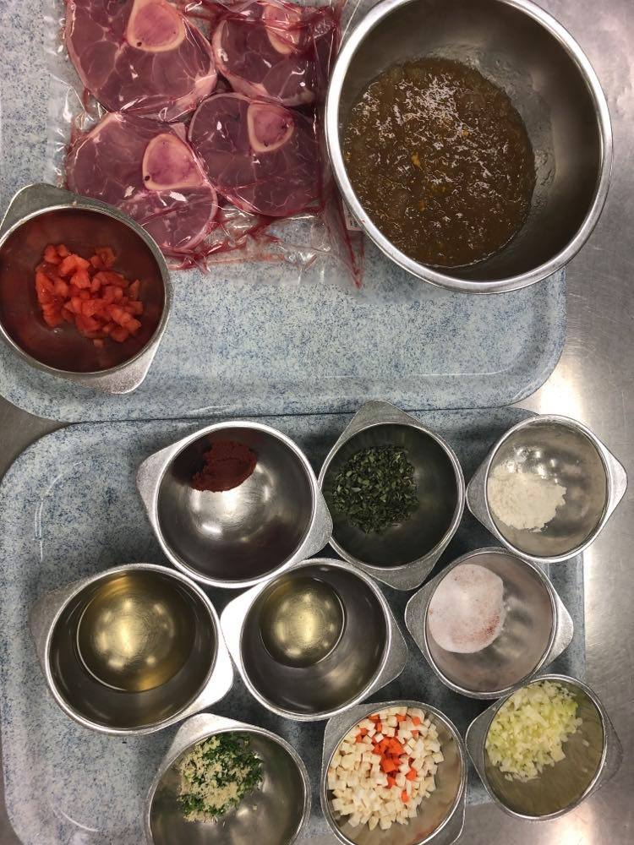
Kalbshaxen vom Stotzen 4Stk.
Gewürzsalzmischung 8g
Weissmehl 10g
Öl
Zwiebeln 72g
Knoblauch 4g
Karotten 64g
Knollensellerie 40g
Lauch 56g
Tomatenpüree 20g
Weisswein 80g
Kalbsfond 400g
Kalbsjus 200g
Salbei, frisch 2g
Tomaten, geschählt, entkernt 60g

Garnitur

Petersilie gehackt 6g
Zitronenraspe 4g
Knoblauch 4g

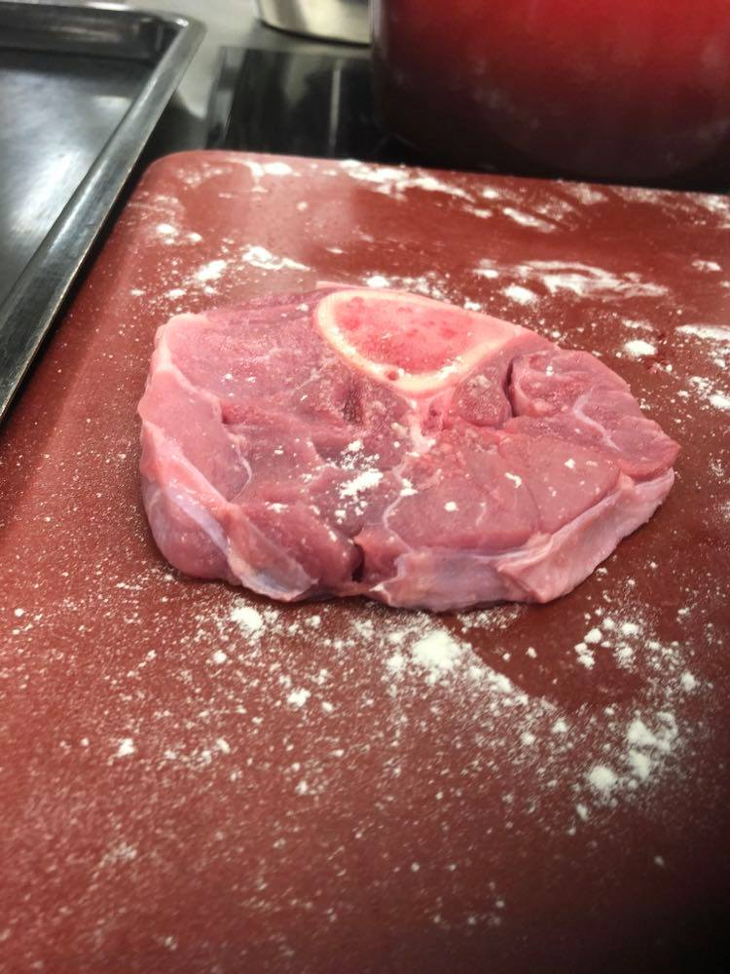
Vorbereitung:

- Die seitliche Haut der Kalbshaxen (Stückgewicht 220 g) einritzen.
- Die Zwiebeln und den Knoblauch fein hacken.
- Lauch längs halbieren und waschen.
- Karotten, Knollensellerie und Lauch in 5 mm große Würfel schneiden.
- Den Salbei und den Origano fein hacken.
- Knoblauchzehen, Zitronenschale und Petersilie für die Garnitur cremolata fein hacken.
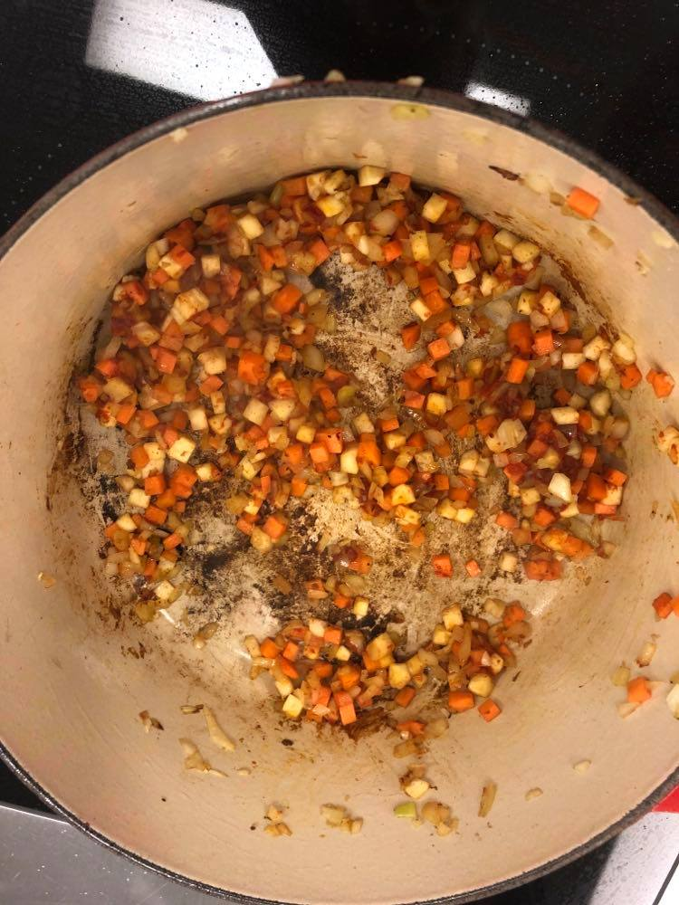

Zubereitung:
- Die Kalbshaxen würzen und leicht mit Weißmehl bestäuben.
- In einem Rondeau oder in einer Braisiere im heissen Öl beidseitig anbraten.
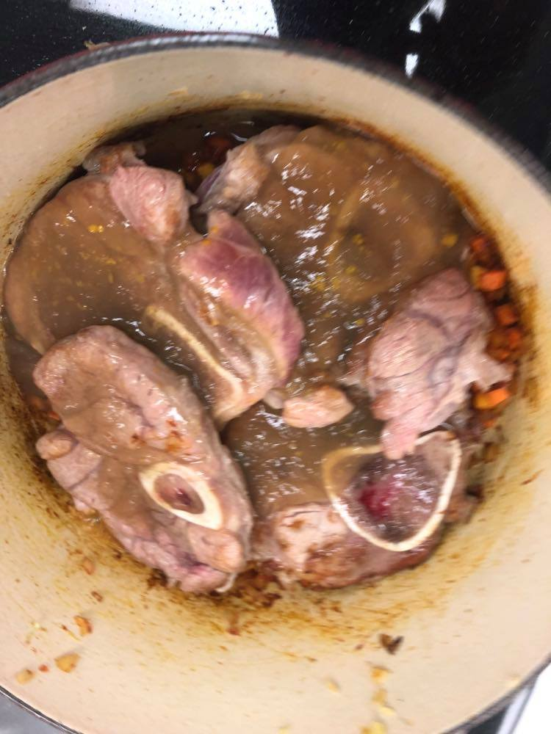
- Das Fleisch herausnehmen, Zwiebeln, Knoblauch und die Gemüsewürfeli beigeben und dünsten
- Das Tomatenpüree beigeben, zur Farbgebung leicht rösten
- Mit Weisswein ablöschen und einkochen lassen
- Die Kalbshaxe wider beigeben
- Mit dem braunen Kalbsfond und Kalbsjus auffüllen, bis das Fleisch knapp bedeckt ist.
- Salbei beigeben, abschmecken und zugedeckt in Ofen glasieren.
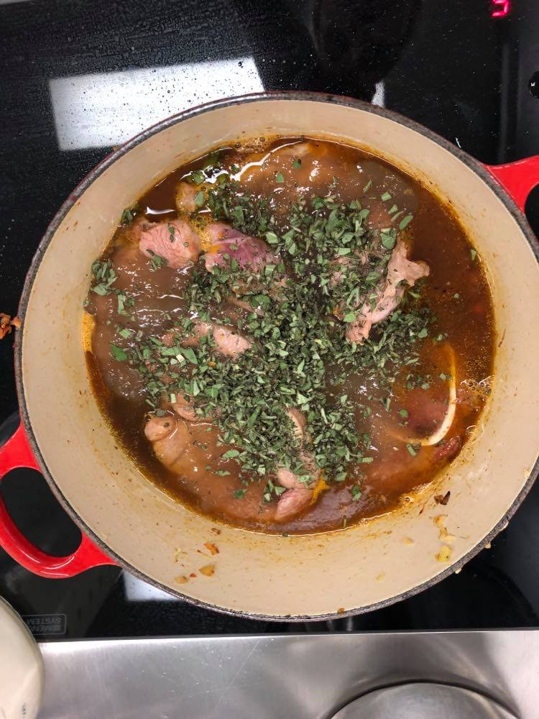
- Des Öfteren wenden und arrosieren
- Gegen Ende der Garzeit die Tomatenwürfel zugeben
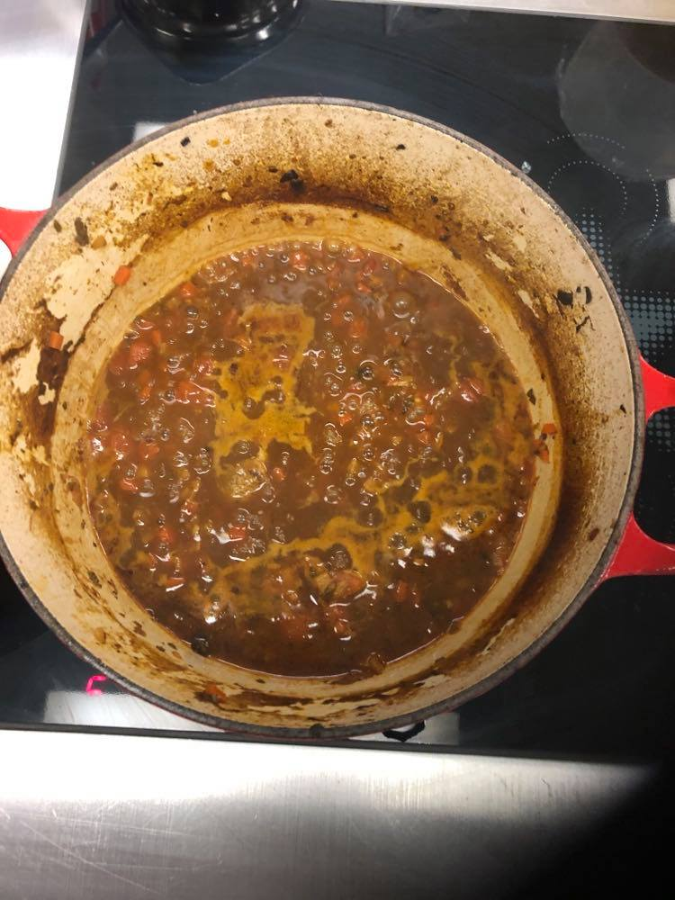
- Je nach Konsistenz die Sauce etwas einkochen oder allenfalls mit Wasser verdünnen
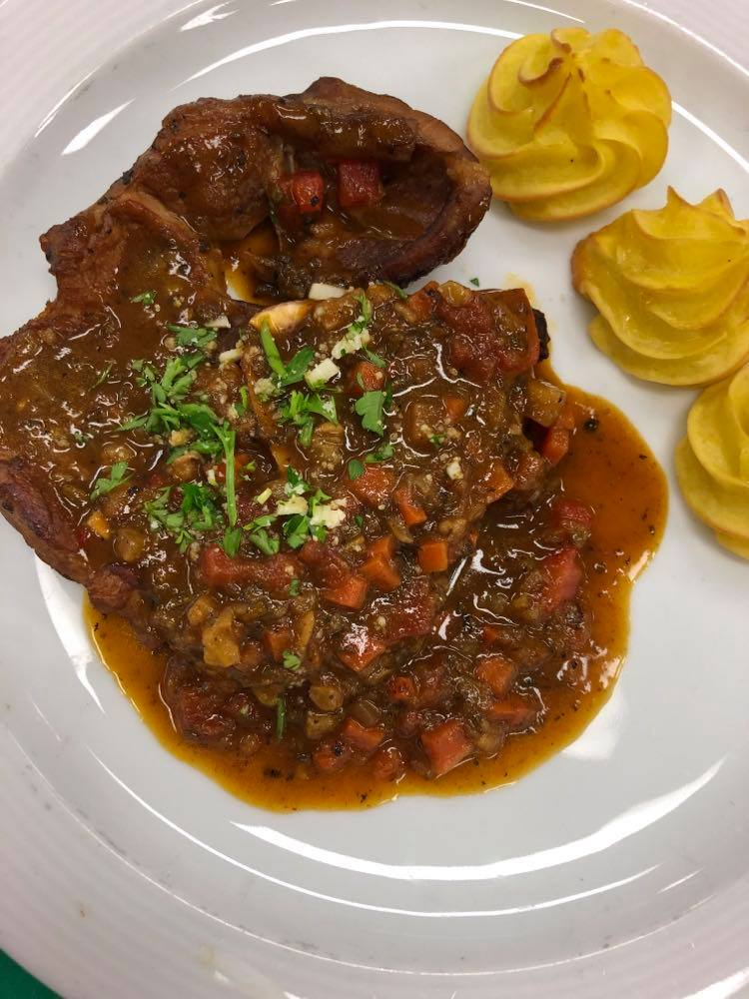
- Die Kalbshaxe anrichten, mit der Sauce nappieren und mit der Garnitur cremolata bestreuen

